Основна мета аналітичної роботи

Метою написання аналітичної роботи є закріплення знань, набутих при вивченні курсів макроекономіки та національної економіки, поглиблене дослідження економіки окремої країни. Втім, стратегічною метою залишається усвідомлення особливостей вітчизняної економіки.

Порядок виконання роботи

- Вибір країни
Оберіть країну із запропонованого переліку (бажано, щоб назва країни починалася на ту ж літеру, що й ваше прізвище). Допускається вибір однакової країни студентами різних груп (їхній перелік дозволяє не повторювати їх в одній студентській групі – див. Додаток А).

- Підбір матеріалу
Збираючи матеріал до аналітичної роботи, намагайтеся уникати помилок.
По-перше, ніколи не використовуйте готові реферати і контрольні роботи та взагалі уникайте подібних сайтів. Інформацію слід брати з першоджерел, які були рекомендовані в курсі національної економіки (вони зведені в додатку Б).
Є кілька сайтів, які не рекомендується використовувати:
- Вікіпедія (або робити це дуже обережно, перевіряючи наведену там інформацію);
- сайт ЦРУ (https://www.cia.gov/);
- сайт http://www.tradingeconomics.com/ (можна використовувати лише для уточнень або перевірки знайденої інформації).
По-друге, звертайте увагу на час написання та появи в інтернеті даного джерела. Ця вимога особливо важлива при використанні аналітичних матеріалів. На ваших очах економічна ситуація змінюється. Що було актуальним рік тому, сьогодні може виявитися застарілим та другорядним. Тож корегуйте знайдену інформацію – враховуйте, в якому році ви пишете роботу. Статистичні дані мають бути «свіжими».
По-третє, обмежуйтеся лише необхідною інформацією, не копіюйте повністю знайдений матеріал. Недоречно включати в аналітичну роботу дані про рослинний та тваринний світ, домен, національні свята, відставання місцевого часу від московського тощо.
По-четверте, не використовуйте онлайн-перекладачі (або принаймні, редагуйте запропонований ними текст).
Для виконання завдання потрібно знайти необхідні статистичні дані за останнє десятиріччя.

- Обробка статистичного матеріалу. Написання аналітичної роботи
Після того, як зібрані та опрацьовані конкретні дані, можна приступати до написання самої роботи. Вона пишеться згідно із запропонованою структурою. Таблиці і графіки не копіюються, а набираються власноруч.
Робота має бути написана без повторів та суперечностей між окремими складовими частинами. Намагайтеся висловлювати власну точку зору, підкріплюючі її статистичними даними.
Структура аналітичної роботи

Першою сторінкою аналітичної роботи є титульний аркуш. Він має бути надрукований із дотриманням стандартних вимог (додаток В). Не слід переносити слова та робити скорочення.
Зміст є другою сторінкою роботи. Він включає перелік складових частин аналітичної роботи із зазначенням сторінок (додаток Г).

Структура аналітичної роботи є традиційною, вона містить:
- вступ;
- основну частину;
- висновки;
- список використаних джерел;
- додатки.

У вступі слід викласти стислі загальні відомості про країну:
- територія;
- чисельність населення;
- форма політичного устрою;
- столиця;
- основна релігія;
- середня тривалість життя;
- валюта;
- до якої групи країн можна віднести (“advanced economies”, “developing economies”, “emerging markets”);
- в які союзи входить (ЄС, OECD, G-7, G-20…).

Уникайте зайвих подробиць!
Стисло охарактеризуйте економічний стан обраної вами країни на початку ХХІ ст.
У вступі зазначається мета роботи, виходячи з неї, формулюються завдання. Метою роботи є загальна характеристика стану національної економіки обраної вами країни протягом останніх 10 років. Ваше завдання полягає в аналізі конкретних макроекономічних показників (див. нижче).
Вступ закінчується статистичними характеристиками вашої аналітичної роботи. Наприклад.
Структура та обсяг аналітичної роботи. Аналітична робота складається зі вступу, двох розділів, висновків, списку використаних джерел із 15 найменувань та 3 додатків. Зміст роботи викладено на 25 сторінках тексту. Аналітична робота містить 20 таблиць та 20 рисунків.

В основній частині наводиться докладний аналіз основних характеристик національної економіки. Він включає набір статистичних даних, що дозволяють скласти уявлення про економіку країни.
Пропонується така орієнтовна структура основної частини.

Розділ 1. Основні макроекономічні показники
  - ВВП та його складові (за секторами економіки та за категоріями кінцевого використання).
  - Рівень реального ВВП на душу населення (місце, яке посідає країна за цим показником серед інших країн світу).
  - Темпи зростання реального ВВП (характеристика економічного циклу).
  - Рівень безробіття.
  - Темп інфляції (за індексом споживчих цін).
  - Стислий аналіз взаємозв’язку основних макроекономічних індикаторів (ВВП, безробіття, інфляція). Індекс злиденності.
  - Ставки оподаткування (на доходи фізичних осіб, на прибуток корпорацій, ПДВ або податок з обороту). Податкове навантаження.
  - Видатки держбюджету (в абсолютних величинах або у відсотках до ВВП).
  - Сальдо державного бюджету та державний борг (в абсолютних величинах або у відсотках до ВВП). Фіскальна політика.
  - Облікова ставка Центрального банку. Монетарна політика.
  - Сальдо платіжного (торгівельного) балансу (в абсолютних величинах або у відсотках до ВВП). Прямі іноземні інвестиції.
  - Динаміка валютного курсу.

Розділ 2. Місце країни в світових рейтингах.
  - Індекс економічної свободи.
  - Індекс розвитку людського потенціалу.
  - Індекс глобальної конкурентоспроможності.
  - Індекс сприйняття корупції.

Якщо неможливо знайти дані про окремі показники за 2015 р., можна обмежитися 2014 р.
Виходячи із статистичної інформації, слід проаналізувати стан національної економіки, зробити висновок про характер фіскальної, монетарної та зовнішньоекономічної політики, що проводиться в країні, та про їхні результати. Аналіз показників потрібно супроводжувати графіками та діаграмами. Під таблицями та рисунками обов’язково вказувати джерела.
Якщо можливо, слід додати прогнози (зазвичай, МВФ) окремих показників на майбутнє.

У висновках слід стисло викласти основні положення всіх розділів основної частини, констатувати основні результати проведеного дослідження. Не слід копіювати окремі положення, що були викладені вище. Ваша задача – саме узагальнити та зробити остаточні підсумки. У висновках не повинно наводитися ніякої принципово нової інформації. Це надзвичайно лаконічне викладення вашої роботи.

Після висновків наводиться список використаних джерел.

У разі необхідності, окремий матеріал, що загрожує переобтяжити текст, може бути розміщений наприкінці у вигляді додатків. Це дозволяє зберегти логічну та стильову єдність основного тексту. В якості додатків можуть виступати:
- таблиці з статистичними даними;
- діаграми;
- графіки, рисунки та ін.
Додатки не нумеруються, а позначаються великими літерами української абетки. У випадку єдиного додатку він наводиться як додаток А.

Загальні вимоги до обсягу

Загальний обсяг роботи – 20-25 сторінок загального формату (якщо рахувати без додатків). Орієнтовний обсяг структурних складових такий:
- вступ – 1-2 сторінки;
- основна частина – 18-21 сторінки;
- висновки – 1-2 сторінки.

Оформлення аналітичної роботи

ВИМОГИ ДО ОФОРМЛЕННЯ АНАЛІТИЧНОЇ РОБОТИ АНАЛОГІЧНІ ВИМОГАМ ДО ОФОРМЛЕННЯ КУРСОВОЇ РОБОТИ.
Єдине виключення:
Розмір шрифту 12 пунктів

Окремо слід наголосити, що не слід розміщувати підряд дві таблиці, два рисунки, таблицю і рисунок – між ними має бути текст. Так само не закінчуйте таблицею або рисунком розділ (підрозділ).

Орієнтовний приклад оформлення основної частини

РОЗДІЛ 1

ОСНОВНІ МАКРОЕКОНОМІЧНІ ПОКАЗНИКИ

  - ВВП та його складові
Основнім макроекономічним показником є ВВП.
Згідно з попередніми даними Держстату, ВВП України у поточних цінах у 2015 р. становив 1 979,5 млрд грн.
Згідно з даними Світового банку, за цим показником (у дол США) у 2014 р. Україна знаходилася на 54 місці – 131,805,126,738 дол США. після Нової Зеландії і перед Кувейтом.
(http://data.worldbank.org/indicator/NY.GDP.MKTP.CD?order=wbapi_data_value_2013+wbapi_data_value+wbapi_data_value-last&sort=desc)

Номінальний ВВП (у поточних цінах) використовується для аналізу (за секторами економіки, категоріями кінцевого використання, доходами). В табл. 1.1 наведена структура ВВП за секторами економіки
Таблиця 1.1

ВВП України за секторами діяльності
(%)
Сектори економіки | Роки
Сектори економіки | 2005 | 2006 | 2007 | 2008 | 2009 | 2010 | 2011 | 2012 | 2013 | 2014
Сільське, лісове та рибне господарство | 10 | 8 | 7 | 7 | 8 | 8 | 9 | 9 | 10 | 9
Добувна промисловість | 9 | 9 | 9 | 10 | 9 | 10 | 11 | 11 | 10 | 10
Переробна промисловість | 21 | 21 | 21 | 18 | 16 | 15 | 14 | 14 | 13 | 14
Будівництво | 4 | 5 | 5 | 4 | 3 | 4 | 4 | 3 | 3 | 3
Оптова та роздрібна торгівля | 14 | 15 | 15 | 16 | 16 | 17 | 18 | 18 | 18 | 18
Транспорт | 13 | 12 | 12 | 11 | 13 | 12 | 13 | 12 | 12 | 12
Інші | 29 | 30 | 31 | 33 | 35 | 34 | 31 | 33 | 34 | 34
Разом | 100 | 100 | 100 | 100 | 100 | 100 | 100 | 100 | 100 | 100
Джерело: ООН (http://unstats.un.org/unsd/snaama/resQuery.asp)

Для кращої наочності можна порівняти структуру ВВП у 2005 та 2014 рр. (рис. 1.1).

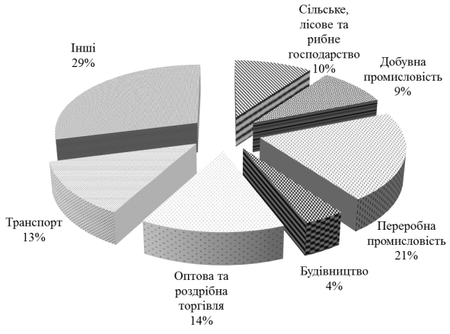
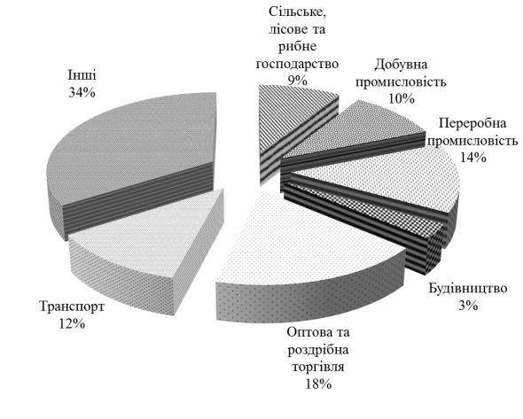
Рис. 1.1. Структура ВВП України за секторами економіки (2005 р. та 2014 р.)

Можна помітити, що частка окремих секторів у ВВП принципово не змінилася (сільське господарство, добувна промисловість, будівництво, транспорт). Але суттєво зменшилася (на третину) питома вага переробної промисловості (з 21% до 14%) і відповідно збільшилася частка торгівлі (з 14 до 18%). Можна припустити, що порівняння 2014 р. з початком 1990-х рр. продемонструвало б ще більшу різницю. Дана тенденція свідчить про стійкий процес деіндустріалізації вітчизняної економіки.
Згідно з інформацією, розміщеною на сайті Держстату, можливо навести дані щодо структури ВВП України за видатками, починаючи з 2010 р. (табл. 1.2).
Таблиця 1.2
ВВП України за категоріями кінцевого використання (без урахування тимчасово
окупованої території Автономної Республіки Крим і м. Севастополя)

 | 2010 | 2011 | 2012 | 2013 | 2014
 | % до підсумку
Валовий внутрішній продукт | 100,0 | 100,0 | 100,0 | 100,0 | 100,0
Кінцеві споживчі витрати | 83,2 | 84,2 | 86,9 | 90,7 | 90,1
у тому числі:
домашніх господарств | 63,0 | 66,1 | 67,7 | 71,4 | 70,6
некомерційних організацій, що обслуговують домашні господарства | 0,8 | 0,7 | 0,6 | 0,7 | 0,8
сектору загального державного управління | 19,4 | 17,4 | 18,6 | 18,6 | 18,7
у тому числі:
індивідуальні споживчі витрати | 12,7 | 11,4 | 12,4 | 12,6 | 11,5
колективні споживчі витрати | 6,7 | 6,0 | 6,2 | 6,0 | 7,2
Валове нагромадження | 20,8 | 22,4 | 21,8 | 18,5 | 13,4
у тому числі:
валове нагромадження основного капіталу | 17,0 | 17,6 | 19,0 | 16,9 | 14,2
зміна запасів матеріальних оборотних коштів | 3,8 | 4,8 | 2,7 | 1,6 | -0,8
придбання за виключенням вибуття цінностей | 0,0 | 0,0 | 0,1 | 0,0 | 0,0
Експорт товарів та послуг | 47,1 | 49,8 | 47,7 | 43,0 | 48,6
Імпорт товарів та послуг (-) | 51,1 | 56,4 | 56,4 | 52,2 | 52,1
Джерело: Держстат України (http://www.ukrstat.gov.ua/)

На сайті Світового банку наведені основні компоненти сукупного попиту (що є складовими ВВП за видатками) 2000 та 2014 рр. (табл. 1.3).
Таблиця 1.3
Structure of demand
% of GDP
Household final consumption expenditure |  | General government final consumption expenditure |  | Gross capital formation |  | Exports of goods and services |  | Imports of goods and services |  | Gross savings
2000 | 2014 | 2000 | 2014 | 2000 | 2014 | 2000 | 2014 | 2000 | 2014 | 2000 | 2014
54 | 71 | 21 | 19 | 20 | 14 | 62 | 49 | 57 | 53 | 24 | 10
Джерело: Світовий банк (http://wdi.worldbank.org/table/4.8)

Дані табл. 1.3 можна зобразити графічно (рис. 1.2).
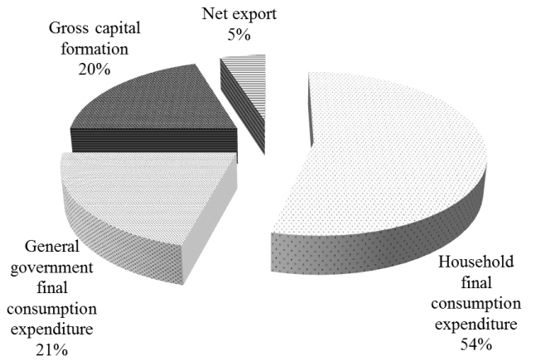
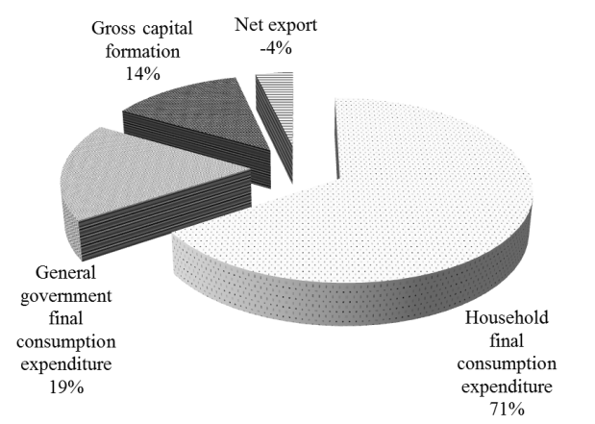
Рис. 1.2. Структура ВВП за категоріями кінцевого використання (2000 р. та 2014 р.)

Практично всі структурні частини, окрім державного споживання, зазнали значних змін. Так споживчі витрати домогосподарств зросли з 54% до 71%, що може бути оцінено позитивно. Але надмірно скоротилася питома вага валових приватних інвестицій, суттєво ускладнюючи економічне зростання. Чистий експорт з додатного (5%) перетворився на від’ємний (-4%), так само негативно впливаючи на зростання ВВП.
Зменшення частки валових інвестицій корелює зі скороченням більше, ніж удвічі, частки валових заощаджень (з 24% до 10%).

  - Рівень ВВП на душу населення (місце, яке посідає країна за цим показником серед інших країн світу)
За даними ООН, у 2005-2014 рр. рівень ВВП на душу населення в Україні зростав, окрім років, коли спостерігалося не лише падіння ВВП, а й девальвація (2009 р. та 2014 р.) (табл. 1.4). Подібна динаміка спричинена і постійним скороченням чисельності населення.
Таблиця 1.4
ВВП на душу населення України
(дол США)
 | 2005 | 2006 | 2007 | 2008 | 2009 | 2010 | 2011 | 2012 | 2013 | 2014
ВВП на душу населення | 1,907 | 2,406 | 3,216 | 4,087 | 2,652 | 3,093 | 3,723 | 4,029 | 4,218 | 2,929
Джерело: ООН (http://unstats.un.org/unsd/snaama/resQuery.asp)

За даними Світового банку, рівень ВВП на душу населення, розрахований за паритетом купівельної спроможності (ПКС), має зовсім інші значення – тут падіння можна помітити лише у 2009 р. (табл. 1.5). Подібна різниця пояснюється особливостями переведення макроекономічних показників, розрахованих у національній валюті, в однакові грошові одиниці для міжнародних зіставлень. Використання ПКС суттєво зменшує різницю у фактичних цінах і автоматично збільшує ВВП для країн з низькими доходами та низькими цінами.
Таблиця 1.5
ВВП на душу населення України (за паритетом купівельної спроможності)
(дол США)
 | 2005 | 2006 | 2007 | 2008 | 2009 | 2010 | 2011 | 2012 | 2013 | 2014
ВВП на душу населення | 6,468 | 7,202 | 8,026 | 8,417 | 7,258 | 7,686 | 8,282 | 8,468 | 8,614 | 8,666
Джерело: Світовий банк (http://data.worldbank.org/indicator/NY.GDP.PCAP.PP.CD)

У цьому рейтингу Україна посідає 108-е місце після Ямайки, перед Грузією.

  - Темпи зростання реального ВВП (характеристика економічного циклу)
Згідно з оновленими даними Держстату, динаміка ВВП виглядає таким чином (табл. 1.6).
Таблиця 1.6
Темпи економічного зростання України
(%)
 | Роки
 | 2005 | 2006 | 2007 | 2008 | 2009 | 2010 | 2011 | 2012 | 2013 | 2014 | 2015
Темп зростання реального ВВП | 3,1 | 7,6 | 8,2 | 2,2 | -15,1 | 4,1 | 5,4 | 0,2 | 0,0 | -6,6 | -9,9
Джерело: Держстат України (http://www.ukrstat.gov.ua/)

Для кращої наочності щорічні темпи зміни реального ВВП можна навести у вигляді рис. 1.3.

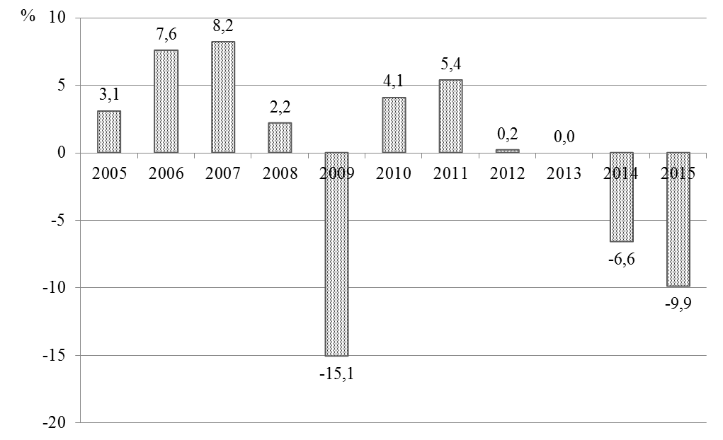
Рис. 1.3. Темпи зростання ВВП України

Зростання ВВП в Україні у 2000-х рр. було перервано світовою економічною кризою. Через тісну інтеграцію у світову економіку падіння склало 15,1% (один з найвищих показників у світі). Але відновлення тривало недовго, економіка не встигла навіть повернутися на докризовий рівень, а у середині 2012 р. реальний ВВП почав падати, хоча річні показники залишалися невід’ємними. У 2014 році ВВП скоротився на 6,6%, а 2015 р. виявився ще більш кризовим: -9,9%.
Світова криза виступила каталізатором кризових процесів у країні, далі ситуація погіршилася через політичні події та військову агресію. Поточна криза має комплексний характер – це не лише економічна, а й структурна та інституційна криза.
Згідно з прогнозом МВФ, у 2016 р. в Україні очікується зростання ВВП 1,5%, а у 2017 р. – 2,5%.

  - Рівень безробіття
За методологією МОП рівень безробіття визначається як питома вага безробітного населення у віці 15-70 років у економічно активному населенні відповідної вікової групи. Дані наведені у табл. 1.7.
Таблиця 1.7
Безробіття в Україні в період 2005-2015 рр.
(%)
 | Роки
 | 2005 | 2006 | 2007 | 2008 | 2009 | 2010 | 2011 | 2012 | 2013 | 2014 | 2015
Рівень безробіття | 7,8 | 7,4 | 6,9 | 6,9 | 9,6 | 8,9 | 8,7 | 8,2 | 7,8 | 9,7 | 9,5
Джерело: Держстат України (http://www.ukrstat.gov.ua/)

Графічне зображення динаміки рівня безробіття – на рис. 1.4.

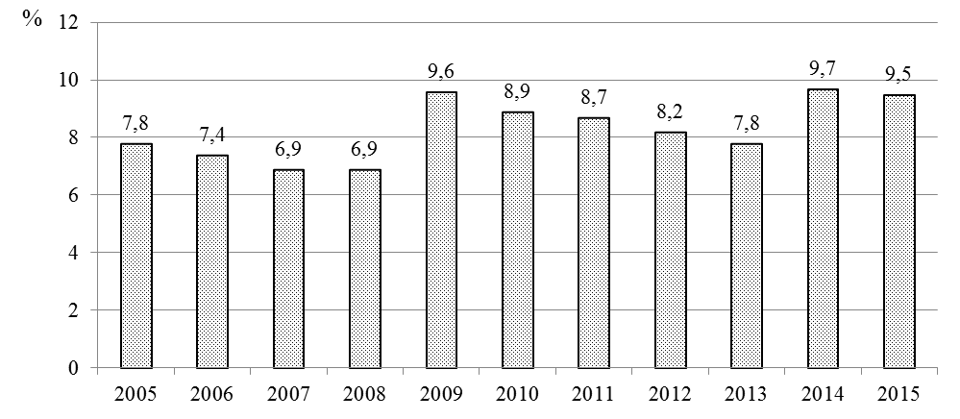
Рис. 1.4. Рівень безробіття в Україні

Можна помітити зростання рівня безробіття у зв’язку з падінням ВВП (2009, 2014 рр.), але нелогічним виглядає зменшення безробіття у 2015 р. (при падінні ВВП на 9,9%). Загалом рівень безробіття змінюється незначно в порівнянні з динамікою ВВП – у період 2005–2015 рр. в діапазоні 6,9 – 9,7%. Можна припустити, що статистика недостатньо адекватно відбиває реальну ситуацію внаслідок існування високого рівня прихованого безробіття.

  - Темп інфляції (за індексом споживчих цін)
В табл. 1.8 наведені індекси споживчих цін (грудень до грудня попереднього року).
Таблиця 1.8
Індекси споживчих цін в Україні в період 2005-2015 рр.
(%)
 | Роки
 | 2005 | 2006 | 2007 | 2008 | 2009 | 2010 | 2011 | 2012 | 2013 | 2014 | 2015
Індекс споживчих цін (грудень до грудня попереднього року) | 110,3 | 111,6 | 116,6 | 122,3 | 112,3 | 109,1 | 104,6 | 99,8 | 100,5 | 124,9 | 143,3
Джерело: Держстат України (http://www.ukrstat.gov.ua/)

Виходячи з даних таблиці, на рис. 1.5 наведені темпи інфляції в Україні у той самий період.
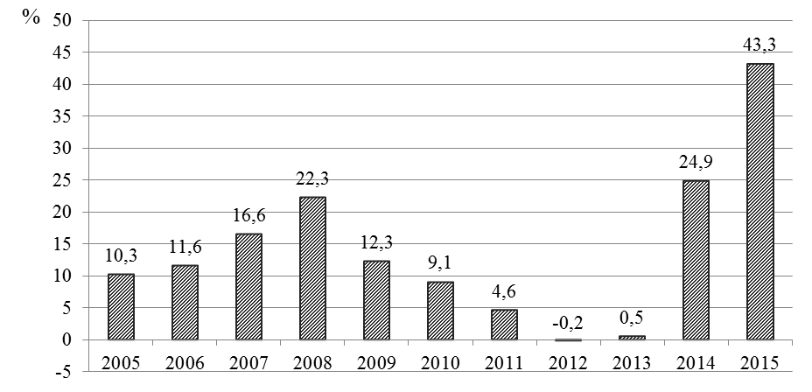
Рис. 1.5. Темпи інфляції в Україні

Помітно, що темпам інфляції в Україні властива більша волатильність, аніж показнику безробіття. Більшу частину періоду, що розглядається, інфляція сягала більше 10%. Причому вона супроводжувала як підйоми, так і спади. У 2012 р. спостерігалася незначна дефляція (друга в новітній історії України).

  - Стислий аналіз взаємозв’язку основних макроекономічних індикаторів. Індекс злиденності
Таблиця 1.9
Основні макроекономічні індикатори України
(%)
Роки | Темп зміни реального ВВП | Рівень безробіття | Темпи інфляції
2005 | 3,1 | 7,8 | 10,3
2006 | 7,6 | 7,4 | 11,6
2007 | 8,2 | 6,9 | 16,6
2008 | 2,2 | 6,9 | 22,3
2009 | -15,1 | 9,6 | 12,3
2010 | 4,1 | 8,9 | 9,1
2011 | 5,4 | 8,7 | 4,6
2012 | 0,2 | 8,2 | -0,2
2013 | 0,0 | 7,8 | 0,5
2014 | -6,6 | 9,7 | 24,9
2015 | -9,9 | 9,5 | 43,3
Джерело: Держстат України (http://www.ukrstat.gov.ua/)

Хоча вище було зазначено, що рівень безробіття недостатньо корелює з темпами зміни ВВП, коефіцієнт кореляції між ними: -0,762, тобто достатній, щоб казати про наявність відчутного оберненого зв’язку.
Коефіцієнт кореляції для пари ВВП–інфляція складає -0,428. Тут можна казати про слабкий зв’язок. Дефляція 2012 р. супроводжувала падіння темпів економічного зростання, була частиною стагнації. Але серйозні економічні спади (2009, 2014, 2015 рр.) супроводжувалися девальвацією та високими темпами інфляції, найбільші темпи – 43,3% (2015 р.). Тож йдеться про явище стагфляції, що значно ускладнює лікування економіки.
Коефіцієнт кореляції між безробіттям та інфляцією складає 0,294. Зв’язок практично відсутній. Для економіки України не прослідковується обернена залежність (крива Філліпса), що пояснюється переважанням в інфляційних процесах інфляції витрат.
На рис. 1.6 зображені зміни всіх трьох показників.

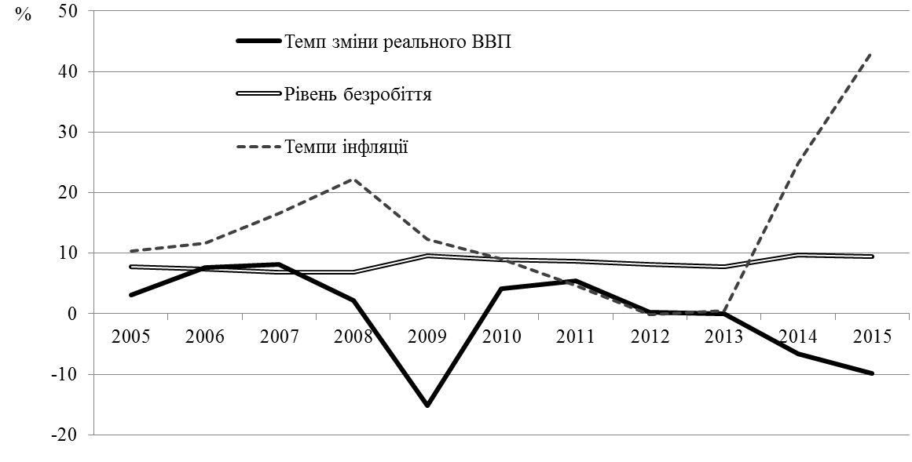
Рис. 1.6. Динаміка основних макроекономічних індикаторів

Рівень безробіття змінюється дуже незначно в порівнянні з ВВП та інфляцією. Характер стагфляції 2014–2015 рр. свідчить про переважання інфляційних ризиків.
Оскільки безробіття та інфляція справедливо вважають головними симптомами макроекономічних негараздів, їхня сума використовується як індекс злиденності (Misery Index). Якщо він нижче 10%, то проблеми не виглядають занадто серйозними. Щоправда, в країнах з розвинутими економіками, більший внесок в цей показник робить рівень безробіття. В Україні зростання індексу, як правило, забезпечується річними темпами інфляції (рис. 1.7).
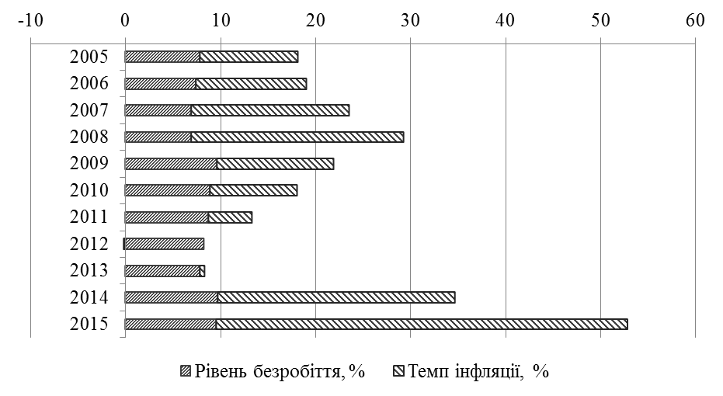
Рис. 1.7. Індекс злиденності
За цим індексом у 2015 р. Україна посіла п’яте місце у світі після Венесуели, Аргентини, Південної Африки, Греції.

  - Ставки оподаткування (на доходи фізичних осіб, на прибуток корпорацій, ПДВ або податок з обороту). Податкове навантаження
На сайті http://www.worldwide-tax.com/ дані щодо України не оновлені. В табл. 1.10 наведені основні ставки податків, що діють з початку 2016 р.
Таблиця 1.10
Основні ставки оподаткування
Ставки оподаткування
На доходи фізичних осіб | На прибуток корпорацій | ПДВ
18% | 18% | 20%
Джерело: Міністерство фінансів України (http://minfin.gov.ua/news/bjudzhet/podatki)

Ставки податків на прибуток та додану вартість залишилися без змін. Оподаткування доходів фізичних осіб знову стало пропорційним (18%) після існування мізерної прогресії 15/17%. Враховуючи надмірний рівень диференціації доходів в країні, подібне рішення не відповідає прагненню до справедливості.
Ставки податків в Україні не виглядають занадто високими, проте податкове навантаження доволі велике. Загальновизнано, що протягом новітньої історії податки в Україні не стільки стимулювали розвиток економіки, скільки заганяли її в тінь.
Так, у 2015 р. Україна посіла 107 місце у рейтингу податкового навантаження на бізнес серед 189 країн світу (за даними Світового банку та аудиторської компанії PwC).

Податкове навантаження (податковий тягар) – це співвідношення податкових доходів бюджету та ВВП (у відсотках). Дані можна знайти:
- для країн ОЕСР на сайті OECD (https://data.oecd.org/tax/tax-revenue.htm),
- для країн ЄС – на сайті Eurostat (http://ec.europa.eu/eurostat/statistics-explained/index.php/Tax_revenue_statistics)
- на сайті МВФ – IMF (http://www.imf.org/external/index.htm) » Data (Publication) » Fiscal Monitor)
- на сайті Світового банку (http://data.worldbank.org/indicator/GC.TAX.TOTL.GD.ZS).
Дані у різних джерелах відрізняються через відмінності у методиці підрахунків. В цих умовах корисно зосередити увагу на динаміці показника. В табл. 1.11 наведені дані МВФ щодо України.
Таблиця 1.11
Доходи держбюджету України
(% ВВП)
 | Роки
 | 2005 | 2006 | 2007 | 2008 | 2009 | 2010 | 2011 | 2012 | 2013 | 2014 | 2015
General Government Revenue  (% GDP) | 40,4 | 41,6 | 40,2 | 42,4 | 40,8 | 43,4 | 42,9 | 44,7 | 43,3 | 40,3 | 42,1
Source: IMF. Fiscal Monitor (http://data.imf.org/?sk=4BE0C9CB-272A-4667-8892-34B582B21BA6&ss=1393552803658)

Згідно з даними табл. 1.11, податкове навантаження змінюється незначно, залишаючись високим (вище середнього показника як розвинутих країн, так і тих, що розвиваються). Хоча на наступні роки МВФ прогнозує зниження до 37–38% у період до 2020 р.

  - Видатки держбюджету (у відсотках до ВВП)
Окрім показника податкового тягаря, важливе значення для аналізу має так звана державна квота (співвідношення видатків державного бюджету та ВВП). В табл. 1.12 наведені дані з того ж джерела, що й в табл. 1.11 (МВФ).
Таблиця 1.12
Видатки держбюджету України
(% ВВП)
 | Роки
 | 2005 | 2006 | 2007 | 2008 | 2009 | 2010 | 2011 | 2012 | 2013 | 2014 | 2015
Ukraine | 42,6 | 42,9 | 42,1 | 45,4 | 46,8 | 49,2 | 45,7 | 49,0 | 48,1 | 44,8 | 43,2
Advanced economies | 38,1 | 37,9 | 38,0 | 40,1 | 43,9 | 42,7 | 42,0 | 41,2 | 40,7 | 40,3 | 39,6
Source: IMF. Fiscal Monitor (http://data.imf.org/?sk=4BE0C9CB-272A-4667-8892-34B582B21BA6&ss=1393552803658
Динаміка частки видатків бюджету у ВВП України аналогічна частці податків – показник коливається, залишаючись приблизно на тому ж рівні. На рис. 1.8 динаміку українського показника можна порівняти з відповідним середнім показником по розвинутих економіках.

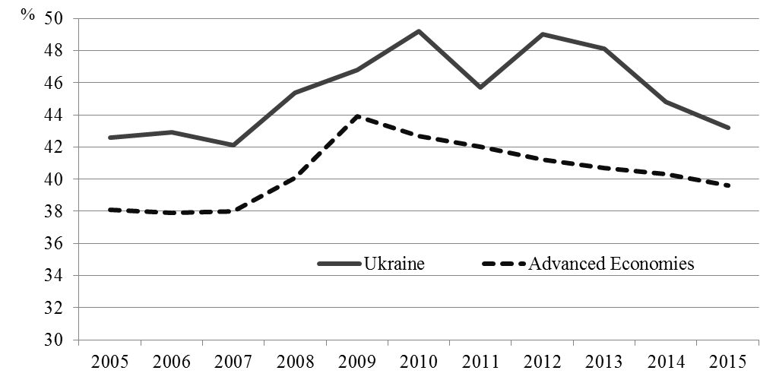
Рис. 1.8. Динаміка державних видатків (% ВВП)
І хоча за прогнозами МВФ державна квота України має дещо знизитися до 40% у період до 2020 р., вона все одно залишиться трохи вищою, ніж у розвинутих країнах. Очевидно, що значні кошти, які витікають з економіки у вигляді податків та акумулюються в бюджеті та державних соціальних фондах, не здатні підвищити заможність суспільства. Подібний високий рівень соціальних виплат в Україні є, передусім, результатом популістської політики. Перш, ніж держава зможе дозволити собі подібні втручання в перерозподіл доходів, вона повинна всіляко сприяти економічному зростанню.

  - Сальдо бюджету та державний борг. Фіскальна політика
Про завеликий рівень державних видатків свідчать і дані табл.1.13.
Таблиця 1.13
Сальдо зведеного бюджету України
( % ВВП)
 | Роки
 | 2005 | 2006 | 2007 | 2008 | 2009 | 2010 | 2011 | 2012 | 2013 | 2014 | 2015
Сальдо зведеного бюджету | -1,8 | -0,7 | -1,1 | -1,5 | -4,1 | -6,0 | -1,8 | -3,6 | -4,4 | -4,6 | -1,6
Джерело: Міністерство фінансів України (http://minfin.gov.ua/)
За період 2005–2015 рр. бюджет завжди зводився з дефіцитом. Найбільший спостерігався у 2010 р. (6% від ВВП). Зростання дефіциту бюджету може слугувати непрямим доказом проведення урядом стимулюючої фіскальної політики. У порівнянні з 2008 р. у 2009 та 2010 рр. зменшилися відносні показники доходів бюджету та зросли видатки бюджету у відсотках від ВВП. Також відчутний дефіцит був характерний для 2013 та 2014 рр. (рис. 1.9).
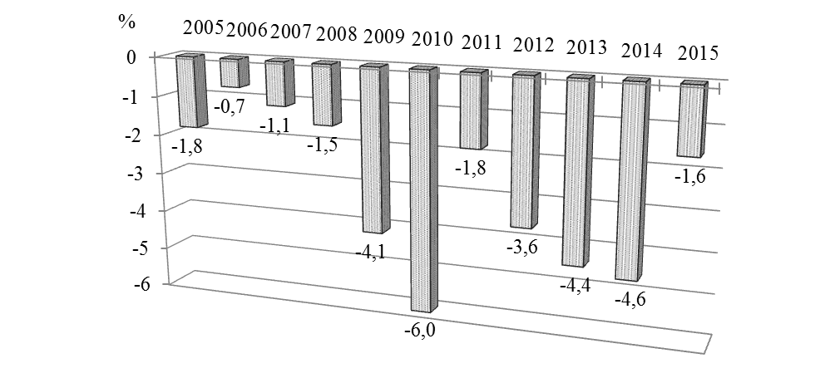
Рис. 1.9. Сальдо зведеного бюджету України

Дефіцитне фінансування бюджету створює додаткову проблему у вигляді зростання державного боргу (табл. 1.14).
Таблиця 1.14
Державний борг України
(на кінець року, у % до ВВП)
 | Роки
 | 2005 | 2006 | 2007 | 2008 | 2009 | 2010 | 2011 | 2012 | 2013 | 2014 | 2015
Держаний борг  (прямий та гарантований) | 17,7 | 14,8 | 12,3 | 20,0 | 34,7 | 39,9 | 36,3 | 36,5 | 40,3 | 70,3 | 80,9
Джерело: Міністерство фінансів України (http://minfin.gov.ua/)
Суттєвий приріст державного боргу стався у 2009 р. (не тільки через дефіцит бюджету, а й через падіння ВВП та девальвацію). І наступні 4 роки тримався приблизно на одному рівні. Черговий стрибок з аналогічних причин спостерігався у 2014 р. (рис. 1.10).

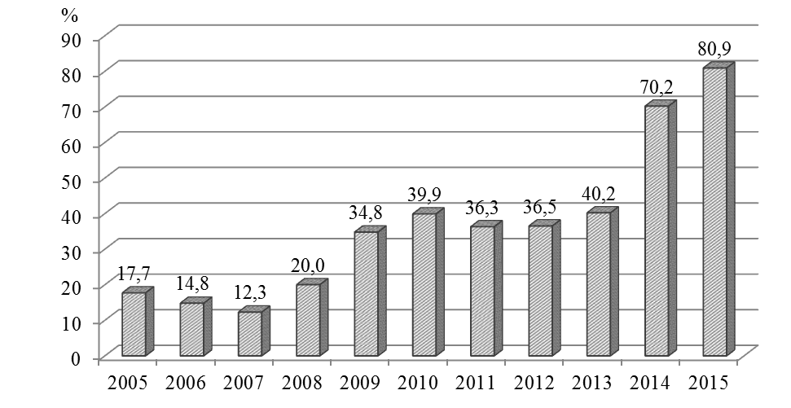
Рис. 1.10. Державний борг України (% ВВП)

Таким чином, з 12,3% у 2007 р. за 8 років борг зріс до 80,9%, протягом одного року перевищивши межу в 60% (граничний рівень згідно з європейськими критеріями). Це найвище зростання боргу сталося у 2014 р. (на 30 відсоткових пунктів). Подібне життя в борг може призвести до того, що першочерговою задачею фіскальної політики стане не стимулювання економіки, а фіскальна консолідація, спрямована на скорочення бюджетного дефіциту та державного боргу.
Згідно з прогнозами МВФ, у 2016 та 2017 рр. держборг України буде перевищувати 90%, а потім почнеться поступове його зменшення.

  - Облікова ставка Національного банку України. Монетарна політика
Протягом 2004–2015 рр. облікова ставка НБУ змінювалася неодноразово та в різних напрямках (табл. 1.15).
Таблиця 1.15
Облікова ставка НБУ

Рік | Період | % річних | Рік | Період | % річних
 | з 27.05 | 18 | 2010 | з 10.08 | 7.75
2016 | з 22.04 | 19 |  | з 08.06 | 9.5
 | з 25.09 | 22 | 2009 | з 12.08 | 10.25
 | з 28.08 | 27 |  | з 15.06 | 11.0
2015 | з 04.03 | 30 | 2008 | з 30.04 | 12.0
 | з 06.02 | 19.5 |  | з 01.01 | 10.0
2014 | з 13.11 | 14.0 | 2007 | з 01.06 | 8.0
 | з 17.07 | 12.5 | 2006 | з 10.06 | 8.5
 | з 15.04 | 9,5 | 2005 | з 10.08 | 9.5
2013 | з 13.08 | 6,5 | 2004 | з 09.11 | 9.0
 | З 10.06 | 7,0 |  | з 07.10 | 8.0
2012 | з 23.03 | 7.5 |  | з 09.06 | 7.5
Джерело: НБУ (http://www.bank.gov.ua/)

Виходячи з даних табл. 1.15, можна зобразити динаміку облікової ставки (рис. 1.11).

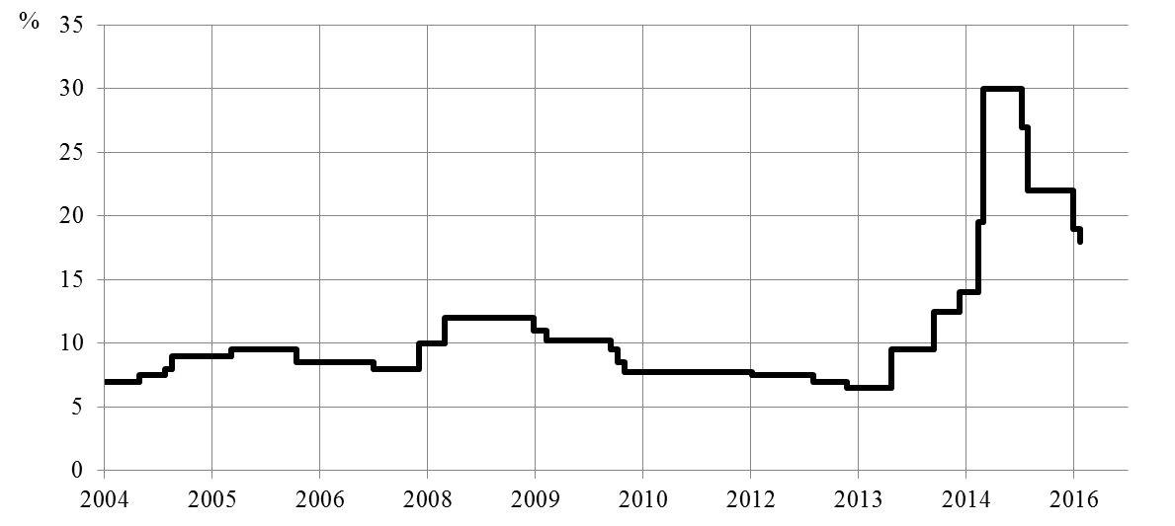
Рис. 1.11. Облікова ставка НБУ

Динаміка облікової ставки дає можливість зробити висновки про проведення центральним банком певної монетарної політики. Так, в період економічного зростання: у 2004–2005 рр. проводилася політика дорогих грошей (темпи інфляції 11–12%); з серпня 2005 р. по кінець 2007 р. – політика дешевих грошей, хоча темп інфляції навіть зростав.
У першій половині 2008 р. нагальною проблемою була інфляція, тож облікову ставку поступово підвищили до 12%. З таким її значенням НБУ зустрів світову кризу. В умовах кризи облікова ставка скорочувалася поступово (з середини 2009 р.), по мірі зменшення темпу інфляції.
На жаль, кризові процеси в Україні часто супроводжуються інфляцією, тобто має місце стагфляція (рис. 1.6), що значно ускладнює задачу НБУ. Так, на початку 2015 р. для стримання інфляційних та девальваційних очікувань НБУ був змушений підняти облікову ставку до 30%, незважаючи на падіння ВВП. Подальше зменшення облікової ставки (останнє 27.05.2016 до 18%) все одно залишає кредитні ресурси занадто дорогими, щоб сприяти економічному зростанню.

  - Показники зовнішньої торгівлі (сальдо платіжного (торгівельного) балансу (в абсолютних величинах або у відсотках до ВВП).
У табл. 1.14 наведені дані платіжного балансу України (основні статті рахунку поточних операцій).
Таблиця 1.14
Зовнішня торгівля України
(млн дол США)
Роки | Експорт товарів | Імпорт товарів | Сальдо торгівлі товарами | Експорт послуг | Імпорт послуг | Сальдо послуг | Загальне сальдо товарів та послуг
2005 | 35024 | 36159 | -1135 | 9354 | 7548 | 1806 | 671
2006 | 38949 | 44143 | -5194 | 11290 | 9164 | 2126 | -3068
2007 | 49840 | 60412 | -10572 | 14161 | 11741 | 2420 | -8152
2008 | 67717 | 83808 | -16091 | 17895 | 16154 | 1741 | -14350
2009 | 40394 | 44701 | -4307 | 13859 | 11505 | 2354 | -1953
2010 | 52191 | 60579 | -8388 | 17064 | 12660 | 4404 | -3984
2011 | 69418 | 85670 | -16252 | 19426 | 13331 | 6095 | -10157
2012 | 70236 | 89714 | -19478 | 19799 | 14647 | 5152 | -14326
2013 | 64997 | 84974 | -19977 | 20485 | 16102 | 4383 | -15594
2014 | 55259 | 61324 | -6065 | 13226 | 12444 | 782 | -5283
2015 | 35428 | 38737 | -3309 | 12369 | 10751 | 1618 | -1691
Джерело: НБУ (http://www.bank.gov.ua/doccatalog/document?id=19208301)

На основі даних таблиці на рис. 1.12 та 1.13 зображені баланс товарів та баланс послуг. Протягом періоду, який досліджується, баланс товарів постійно негативний. Найбільше за величиною від’ємне сальдо – у 2012 та 2013 рр.

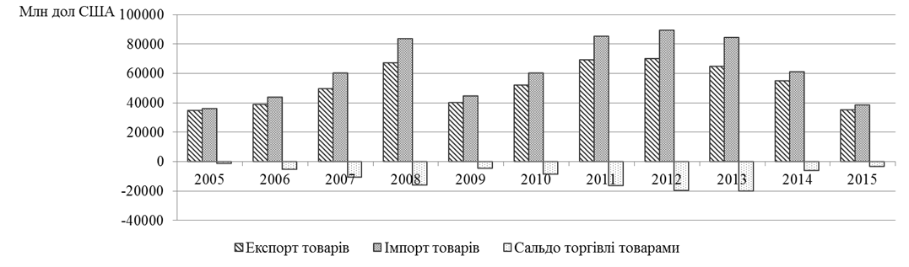
Рис. 1.12. Експорт, імпорт та сальдо торгівлі товарами

Протягом кризових років, як правило, скорочення експорту товарів відбувалося меншими темпами, ніж скорочення імпорту, тому сальдо товарів відчутно зменшувалося, залишаючись негативним (20019, 2014, 2015 рр.).
На противагу балансу товарів сальдо послуг завжди залишалося додатним (рис. 1.13). В основному це пояснюється переважанням в структурі послуг трубопровідного транспорту.

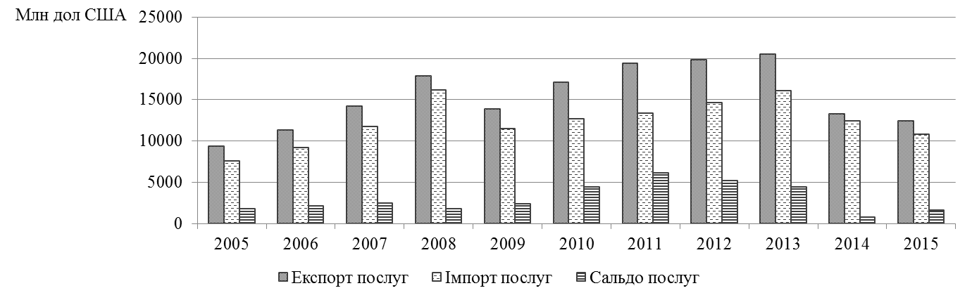
Рис. 1.13. Експорт, імпорт та сальдо послуг
Але незважаючи на додатне сальдо послуг, загальне сальдо зовнішньої торгівлі з 2006 р. по 2015 р. залишалося від’ємним. На рис. 1.14 добре видно, що на величину загального сальдо значно більше впливає сальдо торгівлі товарами в силу більших величин та відносної стабільності балансу послуг.
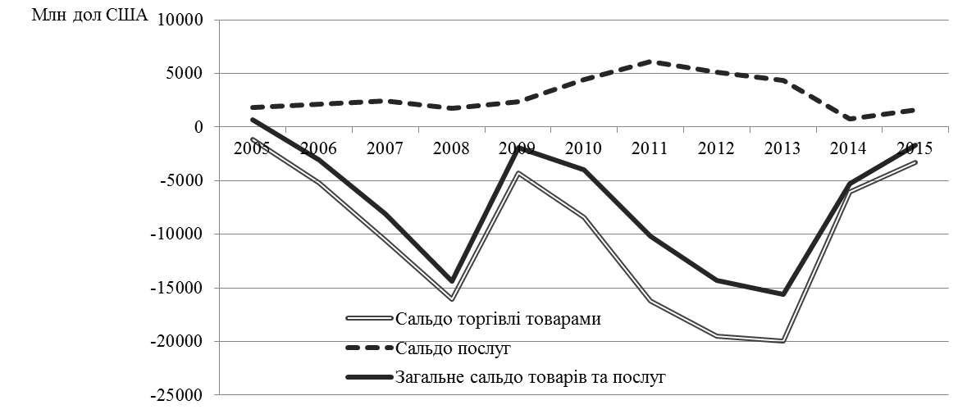
Рис. 1.14. Сальдо торгівлі товарами, послугами та загальне сальдо товарів і послуг
Хоча від’ємне сальдо зовнішньої торгівлі зменшилося у 2015 р. до 0,3% від ВВП, МВФ прогнозує у подальші три роки зростання дефіциту балансу товарів та послуг в Україні до 2,5–2,6% від ВВП. Враховуючи експортну та імпортну квоту, економіка України може вважатися доволі відкритою, тому вона помітно залежить від зовнішнього попиту, що найкраще проявляється в періоди криз. Але структура та динаміка платіжного балансу відбиває всі фундаментальні диспропорції національної економіки, що нагромаджувалися роками, тому дефіцит рахунку поточних операцій є доволі типовим для України. Тож задача нарощення експорту вимагає проведення попередніх структурних реформ для зростання частки товарів та послуг з високим рівнем доданої вартості.
Окрім першого розділу складовою частиною платіжного балансу є рахунок операцій з капіталом та фінансових операцій, вагомою часткою якого є прямі іноземні інвестиції. На рис. 1.15 зображена динаміка чистого притоку прямих іноземних інвестицій, які складають значну частку другого розділу.

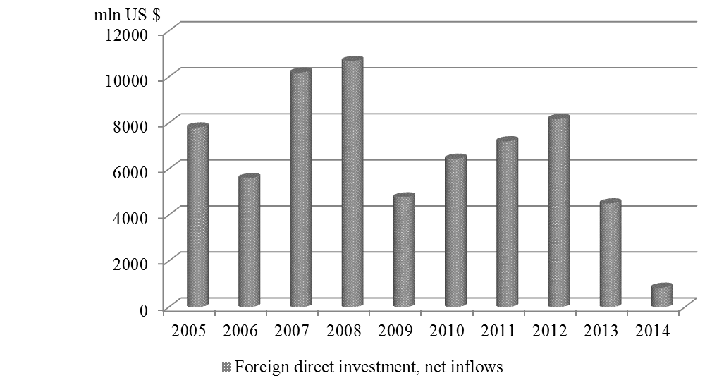
Source: World Bank (http://data.worldbank.org/indicator/BX.KLT.DINV.CD.WD)
Рис. 1.15. Сальдо прямих іноземних інвестицій в Україну

Останніми роками чистий притік прямих іноземних інвестицій значно скоротився через економічну кризу в країні, а пізніше воєнні дії та переддефолтні рейтинги. Для залучення іноземних інвестицій, окрім скасування цих причин, потрібне стабільне податкове законодавство, мінімальні політичні ризики та менший рівень корупції.

  - Динаміка валютного курсу
Динаміка платіжного балансу визначає напрямок та величину змін валютного курсу, оскільки експорт та приплив інвестицій формують пропозицію іноземної валюти.
В табл. 1.15 наведений офіційний курс гривні до долару США з початку її введення.
Таблиця 1.15
Офіційний обмінний курс гривні до долару США

Роки | Офіційний курс (середній за період), грн./дол. | Офіційний курс (на кінець періоду), грн./дол.
1996 | 1,83 | 1,89
1997 | 1,86 | 1,9
1998 | 2.45 | 3,43
1999 | 4,13 | 5,22
2000 | 5,44 | 5,43
2001 | 5,37 | 5,30
2002 | 5,33 | 5,33
2003 | 5,33 | 5,33
2004 | 5,32 | 5,31
2005 | 5,12 | 5.05
2006 | 5,05 | 5,05
2007 | 5,05 | 5,05
2008 | 5.27 | 7,7
2009 | 7,79 | 7,99
2010 | 7,94 | 7,96
2011 | 7,97 | 7,99
2012 | 7,99 | 7,99
2013 | 7,99 | 7,99
2014 | 11,89 | 15,77
2015 | 21,84 | 24,00
Джерело: НБУ (http://www.bank.gov.ua/)

На рис. 1.16 чітко проглядають періоди стабільного курсу. У 1996–1998 рр. курс гривні тримався на рівні 1,8–2 грн за дол. У 1998–1999 рр. внаслідок світової кризи гривня різко подешевшала, і новий курс протримався до 2005 р., коли сталася незначна ревальвація.

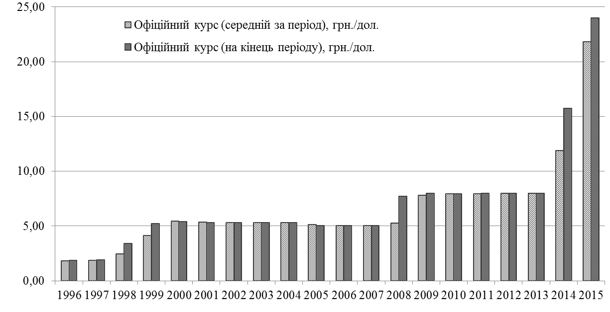
Рис. 1.16. Динаміка офіційного курсу гривні до долару США

Певне зміцнення гривні відбулося і в першій половині 2008 р. (внаслідок насичення економіки іноземною валютою для цілей кредитування), але світова криза спричинила чергову девальвацію. Наступні 5 років курс штучно тримався на рівні 8 грн за дол заради уявної стабільності.
Подібна політика створила передумови для найжорсткішої валютної кризи, яка розгорнулася у 2014–2015 рр. На кінець 2015 р. курс встановився на рівні 24 грн за дол. У лютому 2014 р. НБУ відмовився від регулювання валютного курсу та оголосив про перехід до інфляційного тарґетування.

РОЗДІЛ 2

МІСЦЕ КРАЇНИ В СВІТОВИХ РЕЙТИНГАХ

  - Індекс економічної свободи

Індекс економічної свободи, Index of Economic Freedom – це комплексний показник, який оцінює рівень економічної свободи в більшості країн світу. Розраховується з 1995 р. американським дослідницьким центром Heritage Foundation та газетою Wall Street Journal. Оприлюднюється щорічно на початку року. Індекс є середнім арифметичним 10 контрольних показників.
- Права власності (ступінь захищеності прав власності).
- Свободі від корупції (на основі даних доповіді Transparency International «Індекс сприйняття корупції»).
- Фіскальна свобода (ступінь податкового тягаря).
- Державні видатки (питома вага державних витрат у ВВП, частка державного сектора та втручання держави в приватний бізнес).
- Свобода бізнесу (ступінь свободи та швидкість процедур щодо відкриття, введення та закриття підприємства згідно з нормами національного законодавства).
- Свобода в сфері праці (ступінь свободи наймання та звільнення робітників, взаємозв’язок продуктивності праці із розміром заробітної плати.
- Монетарна свобода (середньорічний темп інфляції за три останні роки, рівень контролю за цінами).
- Свобода торгівлі (наявність тарифних та нетарифних бар’єрів, що впливають на здійснення експортних та імпортних операцій).
- Інвестиційна свобода (ступінь свободи здійснення інвестицій, особливо іноземних).
- Фінансова свобода (ступінь розвитку банківської системи та органів регулювання).

Для кожної з 10 категорій економічної свободи визначається рейтинг від 0 до 100, який і визначає місце країни – чим нижчий рейтинг, тим гірше показник країни.
В 2015 р. Україна посіла 162 місце між Бірмою та Болівією, пропустивши вперед всі європейські країни (Білорусь – 153-та), а підсумкова оцінка в 46,9 бали свідчить про віднесення нашої економіки до групи «репресованих» (http://www.heritage.org/index/country/ukraine).

Таблиця 2.1
Складові індексу економічної свободи України в 2015 р.

Загальна оцінка | 1 | 2 | 3 | 4 | 5 | 6 | 7 | 8 | 9 | 10
46.9 | 20.0 | 25.0 | 78.7 | 28.0 | 59.3 | 48.2 | 78.6 | 85.8 | 15.0 | 30.0
Джерело: http://www.heritage.org/index/explore

Але найсумнішим є загальна картина за всі роки.
Таблиця 2.2
Динаміка індексу економічної свободи України в порівнянні
з середньосвітовим показником

Роки | 2005 | 2006 | 2007 | 2008 | 2009 | 2010 | 2011 | 2012 | 2013 | 2014 | 2015
Індекс України | 55.8 | 54.4 | 51.5 | 51.0 | 48.8 | 46.4 | 45.8 | 46.1 | 46.3 | 49.3 | 46.9
Середньосвітовий показник | 59,6 | 59,9 | 60,1 | 60,2 | 59,5 | 59,4 | 59,7 | 59,5 | 59,6 | 60,3 | 60,4
Джерело: http://www.heritage.org/index/explore?view=by-region-country-year

На рис. 2.1 динаміку вітчизняного індексу економічної свободи можна порівняти з середньосвітовим показником.
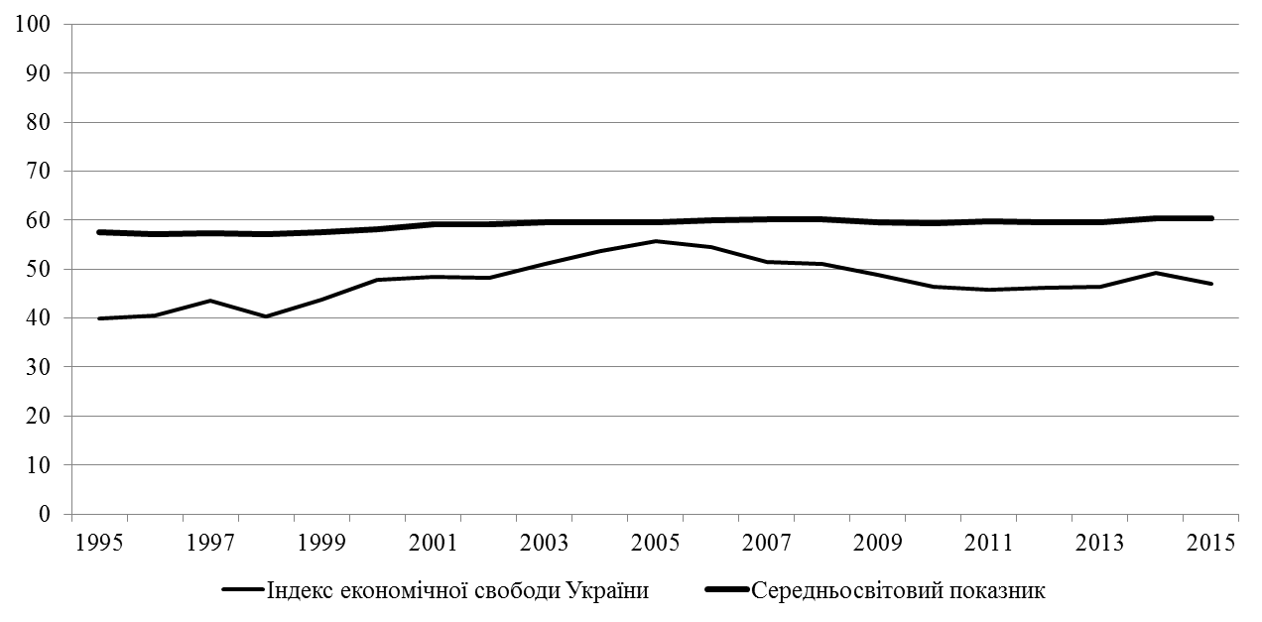
Рис. 2.1. Динаміка індексу економічної свободи України в порівнянні
з середньосвітовим показником

Порада. Можна порівняти дані обраної вами країни з середньосвітовим показником та Україною.

  - Індекс людського розвитку

Індекс людського розвитку, Human Development Index, HDI (раніше Індекс розвитку людського потенціалу) з 1990 р. розраховується ООН як середня геометрична величина трьох компонентів.
- Здоров’я та довголіття Life Expectancy Index (середня тривалість життя, що очікується).
- Рівень освіти Education Index (індекс освіченості дорослого населення та індекс сукупної частки учнів, які отримують початкову, середню та вищу освіту).
- Рівень життя (ВВП або ВНД на душу населення в дол США, виміряний за паритетом купівельної спроможності).
Ці три компоненти набувають значень від 0 до 1. Середнє геометричне також знаходиться в цьому діапазоні.
У звіті за 2014 р. (Human Development Report 2014) Україна посіла 83 місце після Грузії та Перу, потрапивши, таким чином, в групу країн з високим індексом людського розвитку (табл. 2.3).
Таблиця 2.3
Індекс людського розвитку та його компоненти для України

Індекс людського розвитку | Тривалість життя | Середня кількість років навчання в школі | Тривалість освіти, що очікується | ВНД на душу населення | Індекс людського розвитку
2013 | 2013 | 2012 | 2012 | 2013 | 2012
0.734 | 68.5 | 11.3 | 15.1 | 8,215 | 0.733
Джерело: http://hdr.undp.org/en/content/table-1-human-development-index-and-its-components

У табл. 2.4 наведені значення індексу протягом всього періоду досліджень.
Таблиця 2.4
Індекс людського розвитку України (1990-2013 рр.)

1990 | 2000 | 2005 | 2008 | 2010 | 2011 | 2012 | 2013
0,705 | 0,668 | 0,713 | 0,729 | 0,726 | 0,730 | 0,733 | 0,734
Джерело: http://hdr.undp.org/en/content/table-2-human-development-index-trends-1980-2013
На рис. 2.2 помітне суттєве падіння індексу людського розвитку внаслідок тривалої кризи 2000-х рр.

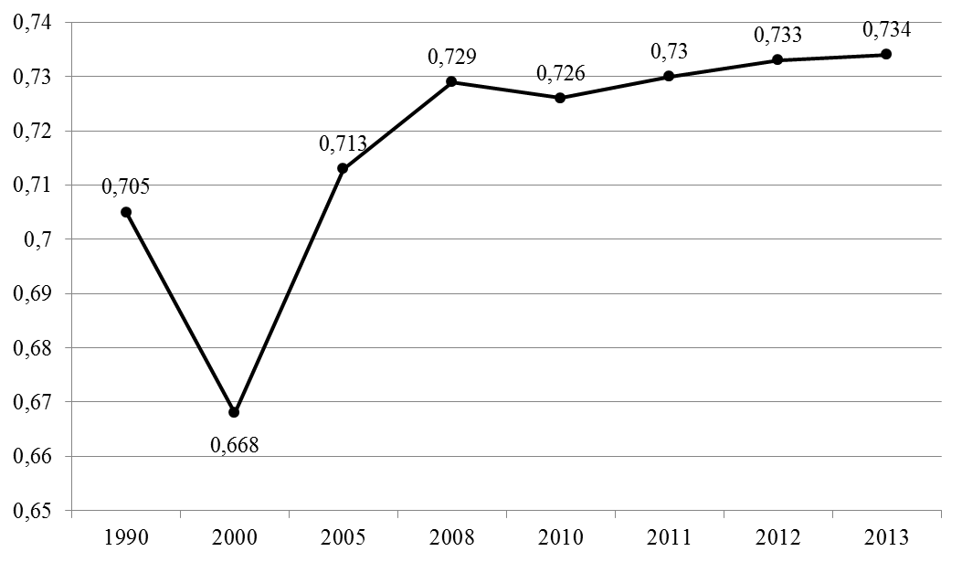
Рис. 2.2. Зміна індексу людського розвитку України (1990-2013 рр.)

Порада. Можна порівняти дані обраної вами країни з Україною.

  - Індекс глобальної конкурентоспроможності
У межах Всесвітнього економічного форуму щорічно оприлюднюється звіт, який містить два індекси: Індекс глобальної конкурентоспроможності (Global Competitiveness Index, GCI) та Індекс конкурентоспроможності бізнесу (Business Competitiveness Index, BCI). Основним з них є перший, який публікується з 2004 р.
Індекс глобальної конкурентоспроможності складається з 113 змінних. Дві третини з них – це результати глобального опитування керівників компаній, одна третина – статистичні дані з загальнодоступних джерел. Всі 113 індикаторів об’єднані в 12 «стовпів» економіки – контрольних показників, які, як вважається, і визначають національну конкурентоспроможність (табл. 2.5).
Таблиця 2.5

Складові індексу конкурентоспроможності (місце в рейтингу) України
за період 2008–2014 рр.

 | Складові індексу | Роки
 | Складові індексу | 2008  2009 | 2009  2010 | 2010  2011 | 2011  2012 | 2012  2013 | 2013  2014 | 2014  2015
1 | Інститути | 115 | 120 | 134 | 131 | 132 | 137 | 130
2 | Інфраструктура | 79 | 78 | 68 | 71 | 65 | 68 | 68
3 | Макроекономічна стабільність | 91 | 106 | 132 | 112 | 90 | 107 | 105
4 | Здоров’я та початкова освіта | 60 | 68 | 66 | 74 | 62 | 62 | 43
5 | Вища освіта та професійна підготовка | 43 | 46 | 46 | 51 | 47 | 43 | 40
6 | Ефективність ринка товарів | 103 | 109 | 129 | 129 | 117 | 124 | 112
7 | Ефективність ринку праці | 54 | 49 | 54 | 61 | 62 | 84 | 80
8 | Розвиток фінансового ринку | 85 | 106 | 119 | 116 | 114 | 117 | 107
9 | Рівень технологічного розвитку | 65 | 80 | 83 | 82 | 81 | 94 | 85
10 | Розмір внутрішнього ринку | 31 | 29 | 38 | 38 | 38 | 38 | 38
11 | Конкурентоспроможність компаній | 80 | 91 | 100 | 103 | 91 | 97 | 99
12 | Інноваційний потенціал | 52 | 62 | 63 | 74 | 71 | 93 | 81
 | Загальна кількість країн в рейтингу | 134 | 133 | 139 | 142 | 144 | 148 | 144
Складено за матеріалами: World Economic Forum

Протягом останніх 10 років місце України в рейтингу змінювалося, але сама підсумкова оцінка суттєвих змін не зазнала, і тренд залишається доволі суперечливим (на відміну від Китаю та Грузії, які демонстрували практично перманентну позитивну динаміку). Індекс конкурентоспроможності вимірюється в балах від 1 (найгірший показник) до 7 (найкращий показник) (табл. 2.6).
Таблиця 2.6
Індекси конкурентоспроможності України (2006-2015 рр.)

2006-07 | 2007-08 | 2008-09 | 2009-10 | 2010-11 | 2011-12 | 2012-13 | 2013-14 | 2014-15
4,03 | 3,97 | 4,08 | 3,95 | 3,9 | 3,99 | 4,13 | 4,05 | 4,1
Складено за матеріалами: World Economic Forum

Рис. 2.3 доводить наявність суперечливих тенденцій в динаміці вітчизняного індексу.

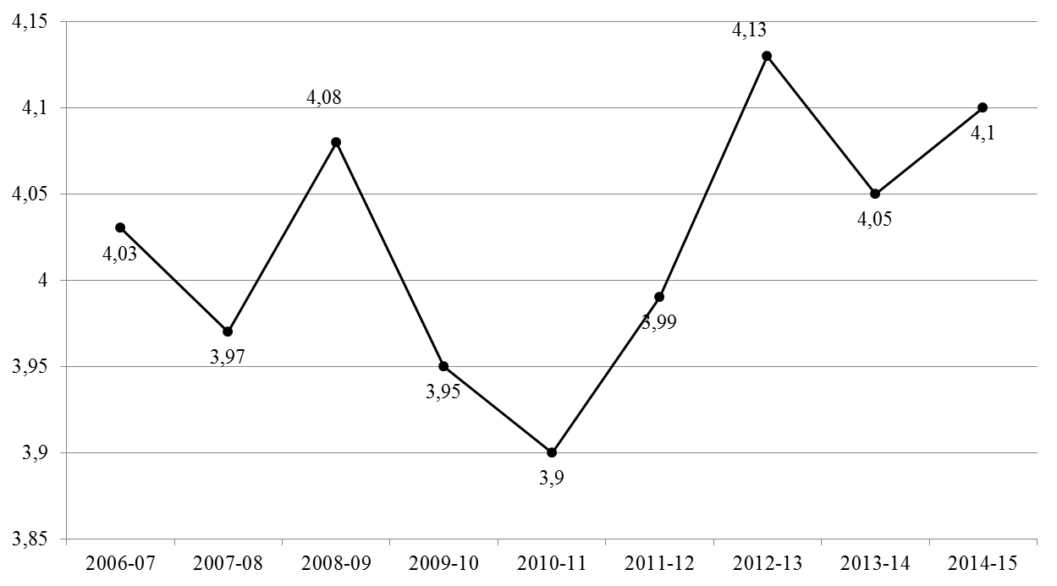
Рис. 2.3. Динаміка індексу конкурентоспроможності України (2006-2015 рр.)

Порада. Можна порівняти дані обраної вами країни з Україною.

  - Індекс сприйняття корупції
Міжнародна неурядова організація Transparency International щорічно проводить дослідження і визначає рейтинг країн світу за показником сприйняття корупції (The Corruption Perceptions Index). Країни ранжуються за шкалою від 0 (найвищий рівень корупції) до 100 балів (відсутність корупції). У 2014 р. Україна посіла 142 місце (з 174 країн) з результатом 26 балів (табл. 2.7).
Таблиця 2.7
Індекс сприйняття корупції в Україні (2012-2014 рр.)
2012 | 2013 | 2014
26 | 25 | 26
Джерело: http://www.transparency.org/cpi2014/results

Раніше оцінка рівня сприйняття корупції ставилася за десятибальною шкалою (табл. 2.8).

Таблиця 2.8
Індекс сприйняття корупції в Україні (2002-2011 рр.)

2000 | 2001 | 2002 | 2003 | 2004 | 2005 | 2006 | 2007 | 2008 | 2009 | 2010 | 2011
1,5 | 2,1 | 2,4 | 2,4 | 2,3 | 2,2 | 2,6 | 2,8 | 2,5 | 2,2 | 2,4 | 2,3
Джерело: http://www.transparency.org/

Дані табл. 2.8 проілюстровані на рис. 2.4. Лінія тренду здається висхідною за рахунок значення індексу у 2000 р. Якщо його не враховувати, оцінка стану корупції принципово не змінюється впродовж всього періоду.
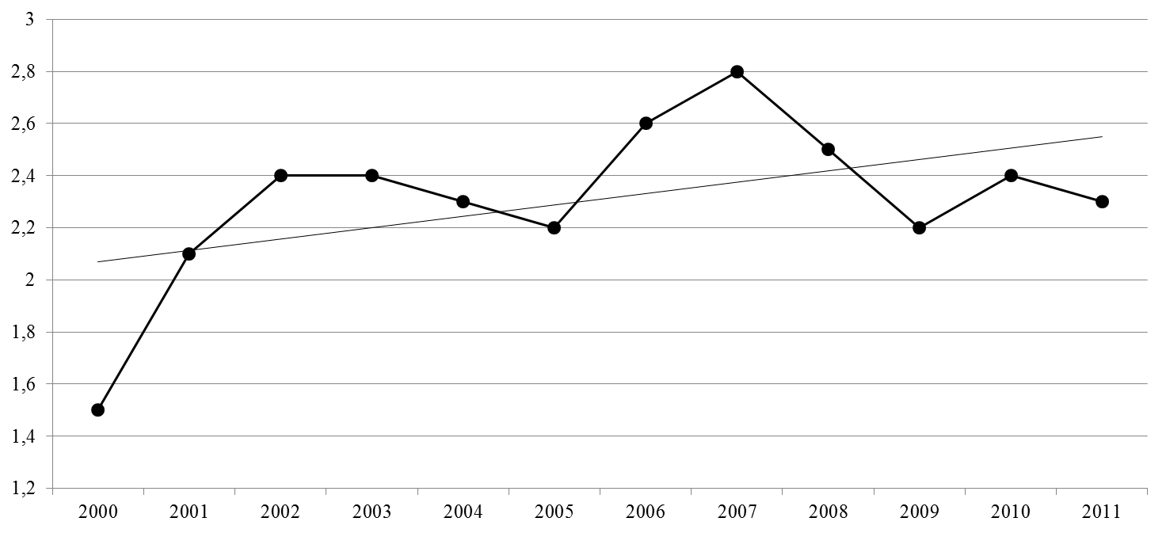

Рис. 2.4. Динаміка індексу сприйняття корупції України (2000-2011 рр.)

Порада. Можна порівняти дані обраної вами країни з Україною.

Додаток А

Перелік країн для написання аналітичної роботи

Австралія
Австрія
Азербайджан
Албанія
Алжир
Аргентина
Бельгія
Білорусь
Болгарія
Болівія
Бразилія
Велика Британія
Вірменія
В'єтнам
Гондурас
Греція
Грузія
Данія
Еквадор
Естонія
Єгипет
Зімбабве
Ізраїль
Індія
Індонезія
Іран
Ірландія
Ісландія
Іспанія
Італія
Казахстан
Канада
Киргизія
Китай
Корея Південна
Куба
Латвія
Литва
Люксембург
Малайзія
Мальта
Марокко
Мексика
Молдова
Монголія
Нідерланди
Німеччина
Нова Зеландія
Норвегія
Об'єднані Арабські Емірати (ОАЕ)
Пакистан
Перу
Південно-Африканська Республіка
Польща
Португалія
Росія
Румунія
Саудівська Аравія
Сербія
Сінгапур
Словаччина
Словенія
США
Туніс
Туреччина
Туркменістан
Угорщина
Узбекистан
Філіппіни
Фінляндія
Франція
Хорватія
Чехія
Чилі
Чорногорія
Швейцарія
Швеція
Ямайка
Японія

Додаток Б

Основні інтернет-ресурси

На головній сторінці сайту Державної служби статистики України (http://ukrstat.gov.ua) знайдіть лінк Корисна інформація. Через неї можна вийти на Статистику за кордоном.
Аналогічно на головній сторінці сайту НБУ (http://bank.gov.ua/) через лінк Інформаційні матеріали » Корисні посилання можна зайти на сайти центральних банків багатьох кран світу та світових фінансових організацій.

В лекціях з національної економіки вам були запропоновані такі сайти.

- Організація з економічного співробітництва і розвитку (ОЕСР, OECD).
Сайт організації: www.oecd.org /
Статистичні дані шукати на сайті: https://data.oecd.org/

- Статистичний відділ ООН (http://unstats.un.org) та пошуковий інтернет-сервісу UNDATA (http://data.un.org/).
http://unstats.un.org » Databases » National Accounts Main Aggregates » Data Selection.

- Світовий банк: http://www.worldbank.org/.
Статистичні дані слід шукати на сайті: http://data.worldbank.org/indicator/
Розділи Economy & Growth, External Debt, Financial Sector, Private Sector, Public Sector, Social Protection & Labor, Trade.

- Міжнародний валютний фонд: http://www.imf.org/

Publications » World Economic Outlook Databases (WEO), який виходить двічі на рік (квітень, жовтень). В доповіді наводиться аналіз та прогнози економічних змін на глобальному рівні, по основних групах країн та по багатьом окремим країнам, наприкінці розміщені дуже змістовні статистичні додатки.
Двічі на рік виходить і Fiscal Monitor: http://www.imf.org/external/ns/cs.aspx?id=262
В ньому наводиться огляд останніх змін в галузі державних фінансів, бюджетні прогнози.

Data » IMF eLibrary: Real Sector, Fiscal Sector, Financial Sector, External Sector.

- Статистична служба ЄС – Євростат (Eurostat): http://ec.europa.eu/eurostat
Data » Database » (наприклад): Population and social conditions » Labour Market » Employment and Unemployment » LFS main indicators » Unemployment (including the Labour Force Survey)

- Міжнародна організація праці (International Labour Organization, ILO):
http://www.ilo.org/global/lang--en/index.htm
Statistics and databases » Labour statistics » LABORSTA – database of labour statistics

- Дані по інфляції в країнах світу можна знайти на сайті: http://inflation.eu/

- Багато інформації щодо інфляції, динаміки цін, скорегованих з урахуванням інфляції, індексу злиденності (Misery Index) міститься на сайті: http://inflationdata.com/

- Дані про податки багатьох країн світу розміщені на сайті: http://www.worldwide-tax.com/

- Світова торгівельна організація (WTO, World Trade Organization):
https://www.wto.org/index.htm
Documents, data and resources » Statistics
Щорічний звіт World Trade Report 2015:
https://www.wto.org/english/res_e/booksp_e/world_trade_report15_e.pdf
Дані по країнах: http://stat.wto.org/Home/WSDBHome.aspx
International Trade Statistics 2015: https://www.wto.org/english/res_e/statis_e/its2015_e/its2015_e.pdf

- UNCTAD (United Nations Conference on Trade and Development) – орган Генеральної Асамблеї ООН: http://unctad.org/en/Pages/Statistics/About-UNCTAD-Statistics.aspx
International trade (http://unctadstat.unctad.org/wds/ReportFolders/reportFolders.aspx), Economic trends, Foreign direct investment, External financial resources, Population and labor force

- Сайти США:
- Національне бюро економічних досліджень, NBER: http://www.nber.org/.
- Департамент комерції Національного бюро економічних досліджень: www.bea.gov.
- Бюро статистики праці Міністерства праці (United States Department of Labor, Bureau of Labor Statistics): http://www.bls.gov/
- Бюджетний комітет Конгресу (Congressional Budget Office): https://www.cbo.gov/
- ФРС: http://federalreserveonline.org/
- Федеральна корпорація з страхування депозитів (Federal Deposit Insurance Corporation; FDIC): https://www.fdic.gov
- ФРБ Сент-Луіса: https://research.stlouisfed.org/fred2/

- Сайти для пошуку індексів для другого розділу аналітичної роботи:
- http://www.heritage.org/index – індекс економічної свободи
- http://hdrstats.undp.org/en/countries/profiles/ – індекс розвитку людського потенціалу
- http://cpi.transparency.org/ – індекс сприйняття корупції
- http://www.weforum.org/issues/global-competitiveness – індекс глобальної конкурентоспроможності

Додаток В

МІНІСТЕРСТВО ОСВІТИ І НАУКИ УКРАЇНИ

ЧОРНОМОРСЬКИЙ ДЕРЖАВНИЙ УНІВЕРСИТЕТ ім. ПЕТРА МОГИЛИ

Кафедра економічної теорії та міжнародної економіки

АНАЛІТИЧНА РОБОТА

з національної економіки

на тему: Аналіз національної економіки Великої Британії

Студента (ки) ______ групи

_____________________________
(прізвище та ініціали)

Керівник: доцент Палехова В.А.__

Кількість балів: _______

Миколаїв – 2016

Додаток Г

Зразок оформлення змісту роботи

ЗМІСТ

ВСТУП…………………………………………………………………………………………….. | 3
РОЗДІЛ 1. АНАЛІЗ МАКРОЕКОНОМІЧНИХ ПОКАЗНИКІВ……………………………….. | 5
- ВВП та його складові …………………………………..…………………………………… | 5
- Рівень реального ВВП на душу населення …………………………………………………  - Темпи зростання реального ВВП ……………………………………………………….......  - Рівень безробіття……………………………………………………………………………...  - Темп інфляції …………………………………………………………………………………  - Стислий аналіз взаємозв’язку основних макроекономічних індикаторів. Індекс злиденності…………………………………………………………………………………….  - Ставки оподаткування. Податкове навантаження…………………………………………  - Видатки держбюджету. Державна квота……………………………………………………  - Сальдо державного бюджету та державний борг. Фіскальна політика…………………..  - Облікова ставка Центрального банку. Монетарна політика……………………………  - Сальдо платіжного (торгівельного) балансу. Прямі іноземні інвестиції………………  - Динаміка валютного курсу………………………………………………………………. | 7  8  9  10  11  12  13  14  15  16  17
РОЗДІЛ 2. АНАЛІЗ ІНДЕКСІВ………………………………………………………………….. | 19
2.1. Індекс економічної свободи…………………………………………………………………. | 19
2.2. Індекс розвитку людського потенціалу…………………………………………………….. | 21
2.3. Індекс глобальної конкурентоспроможності……………………………………………….. | 22
- Індекс сприйняття корупції………………………………………………………………….. | 23
ВИСНОВКИ………………………………………………………………………………………. | 24
СПИСОК ВИКОРИСТАНИХ ДЖЕРЕЛ………………………………………………………… | 26
ДОДАТКИ…………………………………………………………………………………………. | 28

http://www.imf.org/external/pubs/ft/weo/2016/01/weodata/weoselser.aspx?c=926&t=1
http://www.bloomberg.com/news/articles/2016-02-04/these-are-the-world-s-most-miserable-economies
http://www.pwc.com/gx/en/services/tax/paying-taxes-2016/overall-ranking-and-data-tables.html
http://www.imf.org/external/pubs/ft/fm/2016/01/pdf/fm1601.pdf
http://www.imf.org/external/pubs/ft/weo/2016/01/pdf/text.pdf

